监 测 报 告

报告编号:FY-ZX-22-039-422

项目名称:中国石油天然气股份有限公司呼和浩特石化分公司2022-2024年度外委监测-污水处理场（动力VOCs总排口）-月监测（6月份）
委托单位: 中国石油天然气股份有限公司呼和浩特石化分公司
监测单位:内蒙古富源新纪检测有限责任公司
签发日期:2024年06月20日

声 明

- 监测报告封面及骑缝位置无检验检测专用章无效。
- 监测报告无编制、审核、批准人员签字无效。
- 监测委托方如对监测报告数据有异议，请于收到报告之日起十五日内向本单位提出复测申请，同时附上报告原件并预付复测费，逾期不予受理。不可重复性或者不能进行复测的实验，不进行复测委托方放弃异议权利。
- 委托方办理完毕以上手续后，本单位会尽快安排复测。如果复测结果与异议内容相符，本单位将退还委托单位的复测费。
- 本报告外部提供数据右上角标注“☆”，当外部数据影响结果的有效性时，本单位不承担任何经济和法律责任。
- 委托送检的，其检验监测数据、结果仅适用于客户提供的样品，对于报告及所载内容的使用、使用所产生的直接或间接损失及一切法律后果，本单位不承担任何经济和法律责任。
- 本单位保证工作的客观公正性，对委托方的商业信息、技术文件等商业秘密履行保密义务。
- 未经本单位批准，不得复制（全文复制除外）本报告。经同意的复制品需加盖本单位公章后方能生效。
- 未经本单位书面同意，本报告及数据不得用于商品广告，违者必究。
- 如果项目左上角标注“*”标识，表示该项目为分包项目。

~~~~~~~~~~~~~~~~~~~~~~~~~~~~~~~~~~~~~~~~~~~~~~~~~~~~~~~~~~~~~~~~~~~~~~~~~~~~~~~~~~~~
防伪说明：
- 报告编号是唯一的；


- 报告采用特制防伪纸张印制，纸张表面带有“ ”防伪纹路，该防伪纹路不支持复印，即复制品不会带有“ ”防伪纹路。
~~~~~~~~~~~~~~~~~~~~~~~~~~~~~~~~~~~~~~~~~~~~~~~~~~~~~~~~~~~~~~~~~~~~~~~~~~~~~~~~~~~~

电话：（0471）4307403
传真：（0471）3819349
邮编：010020
地址： 内蒙古自治区呼和浩特市新城区新华大街49 号经贸海关大厦办公楼（锦威商务中心）4 层、8层、10层
内蒙古富源新纪检测有限责任公司受 中国石油天然气股份有限公司呼和浩特石化分公司 委托，于2024年06月13日~2024年06月15日对项目 中国石油天然气股份有限公司呼和浩特石化分公司2022-2024年度外委监测-污水处理场（动力VOCs总排口）-月监测（6月份） 进行了监测，本次任务信息如下：
任务信息一览表
委 托 方 | 中国石油天然气股份有限公司呼和浩特石化分公司
联 系 人 | 李正芳
委托方联系方式 | 13451344157
委 托 日 期 | 2022/7/30
受 托 方 | 内蒙古富源新纪检测有限责任公司
受托方联系方式 | （0471）4307403
外委或分包内容 | /
监 测 性 质 | 委托监测
样 品 类 别 | 有组织废气
采 样 日 期 | 2024/6/13
样品交接时间 | 2024/6/13
采 样 地 点 | 中国石油天然气股份有限公司呼和浩特石化分公司
采 样 人 | 谢鹏 李志
监 测 人 | 谢鹏 李志 王国静 郭宇 孔令哲 马治国 坤飞 赵鹏慧 段晓婷 张琪 杨桂芳 王一鸣
监 测 日 期 | 2024/6/13~2024/6/15
监 测 场 所 | 呼和浩特市总部
项 目 负 责 人 | 常玉军
1 监测内容
表1-1 各类别监测点位监测内容
类别 | 点位编号 | 点位名称 | 坐标 | 监测项目及频次
有组织废气 | FQ001 | 动力VOCs总排口 | N:40°44′05.09″  E:111°44′46.49″ | 排气流量，臭气浓度，非甲烷总烃、苯乙烯、苯、甲苯、间,对-二甲苯、邻二甲苯、苯乙烯、硫化氢、甲硫醇、甲硫醚、二甲二硫、氨、二硫化碳、三甲胺排放浓度及排放速率；  3次/天，监测1天。
2 监测及分析方法

表2-1 各类样品监测仪器及分析方法一览表
监测项目分类 | 序号 | 监测项目 | 监测方法  及来源 | 使用仪器  及编号 | 方法  检出限
有组织废气 | 1 | 排气流量 | 《固定污染源排气中颗粒物测定与气态污染物采样方法》GB/T16157-1996  （7排气流速、流量的测定） | 大流量烟尘（气）测试仪  FYXJ/HY-077[006] | ——
有组织废气 | 2 | 非甲烷总烃 | 《固定污染源废气 总烃、甲烷和非甲烷总烃的测定 气相色谱法》  HJ38-2017 | 真空防爆采样箱FYXJ/HY-049[007]  气相色谱仪FYXJ/HY-116[003] | 0.07  mg/m³（以碳计）
有组织废气 | 3 | 氨 | 《环境空气和废气 氨的测定 纳氏试剂分光光度法》  HJ533-2009 | 全自动烟气采样器FYXJ/HY-003[004]  可见分光光度计  FYXJ/HY-113[001] | 0.25mg/m³
有组织废气 | 4 | 硫化氢 | 《空气和废气监测分析方法》（第四版增补版）中国环境出版集团（2003年） 第五篇 第四章 十、硫化氢 （三）亚甲基蓝分光光度法（B） | 全自动烟气采样器FYXJ/HY-003[004]  可见分光光度计  FYXJ/HY-113[001] | 0.01mg/m³
有组织废气 | 5 | 甲硫醇 | 《空气质量硫化氢、甲硫醇、甲硫醚和二甲二硫的测定气相色谱法》  GB/T 14678-1993 | 臭气浓度采样器FYXJ/HY-051[003]  气相色谱仪FYXJ/HY-116[004] | 0.0002  mg/m³
有组织废气 | 6 | 甲硫醚 | 《空气质量硫化氢、甲硫醇、甲硫醚和二甲二硫的测定气相色谱法》  GB/T 14678-1993 | 臭气浓度采样器FYXJ/HY-051[003]  气相色谱仪FYXJ/HY-116[004] | 0.0002  mg/m³
有组织废气 | 7 | 二甲二硫 | 《空气质量硫化氢、甲硫醇、甲硫醚和二甲二硫的测定气相色谱法》  GB/T 14678-1993 | 臭气浓度采样器FYXJ/HY-051[003]  气相色谱仪FYXJ/HY-116[004] | 0.0002  mg/m³
有组织废气 | 8 | 苯乙烯 | 《固定污染源废气 挥发性有机物的测定 固相吸附-热脱附/气相色谱-质谱法》  HJ 734-2014 | 真空防爆采样箱FYXJ/HY-049[007]  气相色谱质谱联用仪FYXJ/HY-137[001-4] | 0.004  mg/m3
有组织废气 | 9 | 苯 | 《固定污染源废气 挥发性有机物的测定 固相吸附-热脱附/气相色谱-质谱法》  HJ 734-2014 | 真空防爆采样箱FYXJ/HY-049[007]  气相色谱质谱联用仪FYXJ/HY-137[001-4] | 0.004  mg/m3
有组织废气 | 10 | 甲苯 | 《固定污染源废气 挥发性有机物的测定 固相吸附-热脱附/气相色谱-质谱法》  HJ 734-2014 | 真空防爆采样箱FYXJ/HY-049[007]  气相色谱质谱联用仪FYXJ/HY-137[001-4] | 0.004  mg/m3
有组织废气 | 11 | 间,对-二甲苯 | 《固定污染源废气 挥发性有机物的测定 固相吸附-热脱附/气相色谱-质谱法》  HJ 734-2014 | 真空防爆采样箱FYXJ/HY-049[007]  气相色谱质谱联用仪FYXJ/HY-137[001-4] | 0.009  mg/m3
有组织废气 | 12 | 邻二甲苯 | 《固定污染源废气 挥发性有机物的测定 固相吸附-热脱附/气相色谱-质谱法》  HJ 734-2014 | 真空防爆采样箱FYXJ/HY-049[007]  气相色谱质谱联用仪FYXJ/HY-137[001-4] | 0.004  mg/m3
有组织废气 | 13 | 三甲胺 | 《环境空气和废气 三甲胺的测定 溶液吸收-顶空/气相色谱法》  HJ1042-2019 | 多功能恒温恒流气体采样器FYXJ/HY-006[017]  气相色谱质谱联用仪FYXJ/HY-137[001-4] | 0.04mg/m³
有组织废气 | 14 | 臭气浓度 | 《环境空气和废气 臭气的测定 三点比较式臭袋法》  HJ1262-2022 | 臭气浓度采样器FYXJ/HY-051[003] | ——
有组织废气 | 15 | 二硫化碳 | 《空气质量 二硫化碳的测定 二乙胺分光光度法》GB/T14680-93 | 臭气浓度采样器FYXJ/HY-051[003]  可见分光光度计  FYXJ/HY-113[001] | 0.03  mg/m³
3 质量保证与控制措施
为保证本次监测结果准确、可靠，根据相关规定和要求，我公司对监测过程进行了质量控制，具体情况如下所示：
表3-1 监测使用仪器检定/校准情况表
仪器名称 | 仪器型号 | 仪器编号 | 有效期至 | 溯源  方式
大流量烟尘（气）测试仪  （烟尘） | YQ3000-D型 | FYXJ/HY-077[006] | 2025/3/17 | 检定
全自动烟气采样器 | MH3001 | FYXJ/HY-003[004] | 2025/1/2 | 校准
气相色谱仪 | GC9790-J | FYXJ/HY-116[003] | 2025/7/5 | 检定
气相色谱仪 | GC9790II | FYXJ/HY-116[004] | 2025/6/25 | 检定
可见分光光度计 | Alpha-1101 | FYXJ/HY-113[001] | 2024/7/5 | 检定
气相色谱质谱联用仪 | SQ8+Clarus580 | FYXJ/HY-137[001-4] | 2025/7/6 | 校准
多功能恒温恒流气体采样器 | MH1200-D型 | FYXJ/HY-006[017] | 2025/5/6 | 检定
表3-2 实验室分析质量控制
序号 | 类型 | 监测项目 | 监测日期 | 质 控 样
 |  |  |  | 质控样编号 | 标准值及其不确定度范围 | 结果 | 单位
1 | 有组织废气 | 氨 | 2024/6/13 | UUAN240101 | 0.992±0.060 | 0.976 | mg/L
4 样品描述
表4-1 样品描述表
样品描述 | 样品编号 | 监测项目 | 状态描述
有组织废气 | ZX22039422FQ00100113 | 苯、甲苯、邻二甲苯、间,对-二甲苯、苯乙烯 | 气袋完好、无破损。
有组织废气 | ZX22039422FQ00100213 | 苯、甲苯、邻二甲苯、间,对-二甲苯、苯乙烯 | 气袋完好、无破损。
有组织废气 | ZX22039422FQ00100313 | 苯、甲苯、邻二甲苯、间,对-二甲苯、苯乙烯 | 气袋完好、无破损。
有组织废气 | ZX22039422FQ00100129 | 氨 | 吸收瓶完好、无破损。
有组织废气 | ZX22039422FQ00100229 | 氨 | 吸收瓶完好、无破损。
有组织废气 | ZX22039422FQ00100329 | 氨 | 吸收瓶完好、无破损。
有组织废气 | ZX22039422FQ00100131 | 硫化氢 | 吸收瓶完好、无破损。
有组织废气 | ZX22039422FQ00100231 | 硫化氢 | 吸收瓶完好、无破损。
有组织废气 | ZX22039422FQ00100331 | 硫化氢 | 吸收瓶完好、无破损。
有组织废气 | ZX22039422FQ00100150 | 非甲烷总烃 | 气袋完好、无破损。
有组织废气 | ZX22039422FQ00100250 | 非甲烷总烃 | 气袋完好、无破损。
有组织废气 | ZX22039422FQ00100350 | 非甲烷总烃 | 气袋完好、无破损。
有组织废气 | ZX22039422FQ00100160 | 臭气浓度、甲硫醇、甲硫醚、二甲二硫、二硫化碳 | 气袋完好、无破损。
有组织废气 | ZX22039422FQ00100260 | 臭气浓度、甲硫醇、甲硫醚、二甲二硫、二硫化碳 | 气袋完好、无破损。
有组织废气 | ZX22039422FQ00100360 | 臭气浓度、甲硫醇、甲硫醚、二甲二硫、二硫化碳 | 气袋完好、无破损。
有组织废气 | ZX22039422FQ00100188 | 三甲胺 | 吸收瓶完好、无破损。
有组织废气 | ZX22039422FQ00100288 | 三甲胺 | 吸收瓶完好、无破损。
有组织废气 | ZX22039422FQ00100388 | 三甲胺 | 吸收瓶完好、无破损。
5 监测现场信息
表5-1 有组织监测基本信息
点位名称 | 排气筒
点位名称 | 高度☆（m） | 内径或尺寸☆（m）
动力VOCs总排口 | 15 | 1.5
6 监测结果
表6-1 有组织废气监测结果
采样日期 |  |  | 2024/6/13
点位名称 |  |  | 动力VOCs总排口
采样频次 |  |  | 第一次 | 第二次 | 第三次
样品编号 |  |  | ZX22039422  FQ00100113 | ZX22039422  FQ00100213 | ZX22039422  FQ00100313
序号 | 项目名称 | 单位 | 测 定 结 果
1 | 排气流量 | m³/h | 18409 | 19554 | 19510
2 | 苯 | mg/m³ | 0.004L | 0.004L | 0.004L
3 | 苯排放速率 | kg/h | —— | —— | ——
4 | 甲苯 | mg/m³ | 0.004L | 0.004L | 0.004L
5 | 甲苯排放速率 | kg/h | —— | —— | ——
6 | 间,对-二甲苯 | mg/m³ | 0.009L | 0.009L | 0.009L
7 | 间,对-二甲苯排放速率 | kg/h | —— | —— | ——
8 | 邻二甲苯 | mg/m³ | 0.004L | 0.004L | 0.004L
9 | 邻二甲苯排放速率 | kg/h | —— | —— | ——
10 | 苯乙烯 | mg/m³ | 0.004L | 0.004L | 0.004L
11 | 苯乙烯排放速率 | kg/h | —— | —— | ——
备注：“L”表示未检出，前面的数字表示检出限。
此页以下空白

表6-2 有组织废气监测结果
采样日期 |  |  | 2024/6/13
点位名称 |  |  | 动力VOCs总排口
采样频次 |  |  | 第一次 | 第二次 | 第三次
样品编号 |  |  | ZX22039422  FQ00100160 | ZX22039422  FQ00100260 | ZX22039422  FQ00100360
序号 | 项目名称 | 单位 | 测 定 结 果
1 | 臭气浓度 | 无量纲 | 231 | 308 | 267
表6-3 有组织废气监测结果
采样日期 |  |  | 2024/6/13
点位名称 |  |  | 动力VOCs总排口
采样频次 |  |  | 第一次 | 第二次 | 第三次
样品编号 |  |  | ZX22039422  FQ00100129 | ZX22039422  FQ00100229 | ZX22039422  FQ00100329
序号 | 项目名称 | 单位 | 测 定 结 果
1 | 排气流量 | m³/h | 18409 | 19554 | 19510
2 | 氨 | mg/m³ | 1.04 | 0.95 | 0.83
3 | 氨排放速率 | kg/h | 0.019 | 0.019 | 0.016
表6-4 有组织废气监测结果
采样日期 |  |  | 2024/6/13
点位名称 |  |  | 动力VOCs总排口
采样频次 |  |  | 第一次 | 第二次 | 第三次
样品编号 |  |  | ZX22039422  FQ00100131 | ZX22039422  FQ00100231 | ZX22039422  FQ00100331
序号 | 项目名称 | 单位 | 测 定 结 果
1 | 排气流量 | m³/h | 18409 | 19554 | 19510
2 | 硫化氢 | mg/m³ | 0.04 | 0.03 | 0.03
3 | 硫化氢排放速率 | kg/h | 7.4×10⁻⁴ | 5.9×10⁻⁴ | 5.9×10⁻⁴
此页以下空白

表6-5 有组织废气监测结果
采样日期 |  |  | 2024/6/13
点位名称 |  |  | 动力VOCs总排口
采样频次 |  |  | 第一次 | 第二次 | 第三次
样品编号 |  |  | ZX22039422  FQ00100150 | ZX22039422  FQ00100250 | ZX22039422  FQ00100350
序号 | 项目名称 | 单位 | 测 定 结 果
1 | 排气流量 | m³/h | 18409 | 19554 | 19510
2 | 非甲烷总烃 | mg/m³ | 4.67 | 4.77 | 4.80
3 | 非甲烷总烃排放速率 | kg/h | 8.60×10⁻² | 9.33×10⁻² | 8.84×10⁻²
表6-6 有组织废气监测结果
采样日期 |  |  | 2024/6/13
点位名称 |  |  | 动力VOCs总排口
采样频次 |  |  | 第一次 | 第二次 | 第三次
样品编号 |  |  | ZX22039422  FQ00100160 | ZX22039422  FQ00100260 | ZX22039422  FQ00100360
序号 | 项目名称 | 单位 | 测 定 结 果
1 | 排气流量 | m³/h | 18409 | 19554 | 19510
2 | 甲硫醇 | mg/m³ | 0.0002L | 0.0002L | 0.0002L
3 | 甲硫醇排放速率 | kg/h | —— | —— | ——
4 | 甲硫醚 | mg/m³ | 0.0002L | 0.0002L | 0.0002L
5 | 甲硫醚排放速率 | kg/h | —— | —— | ——
6 | 二甲二硫 | mg/m³ | 0.0002L | 0.0002L | 0.0002L
7 | 二甲二硫排放速率 | kg/h | —— | —— | ——
8 | 二硫化碳 | mg/m³ | 0.03L | 0.03L | 0.03L
9 | 二硫化碳排放速率 | kg/h | —— | —— | ——
备注：“L”表示未检出，前面的数字表示检出限。
此页以下空白
表6-7 有组织废气监测结果
采样日期 |  |  | 2024/6/13
点位名称 |  |  | 动力VOCs总排口
采样频次 |  |  | 第一次 | 第二次 | 第三次
样品编号 |  |  | ZX22039422  FQ00100188 | ZX22039422  FQ00100288 | ZX22039422  FQ00100388
序号 | 项目名称 | 单位 | 测 定 结 果
1 | 排气流量 | m³/h | 18409 | 19554 | 19510
2 | 三甲胺 | mg/m³ | 0.04L | 0.04L | 0.04L
3 | 三甲胺排放速率 | kg/h | —— | —— | ——
备注：“L”表示未检出，前面的数字表示检出限。
----------------------------------------------报告结束--------------------------------------------

报告编制：张丽娜 |  | 审核人：高 君
批准人：谢立翔 |  | 批准日期：
附件
工作照片：
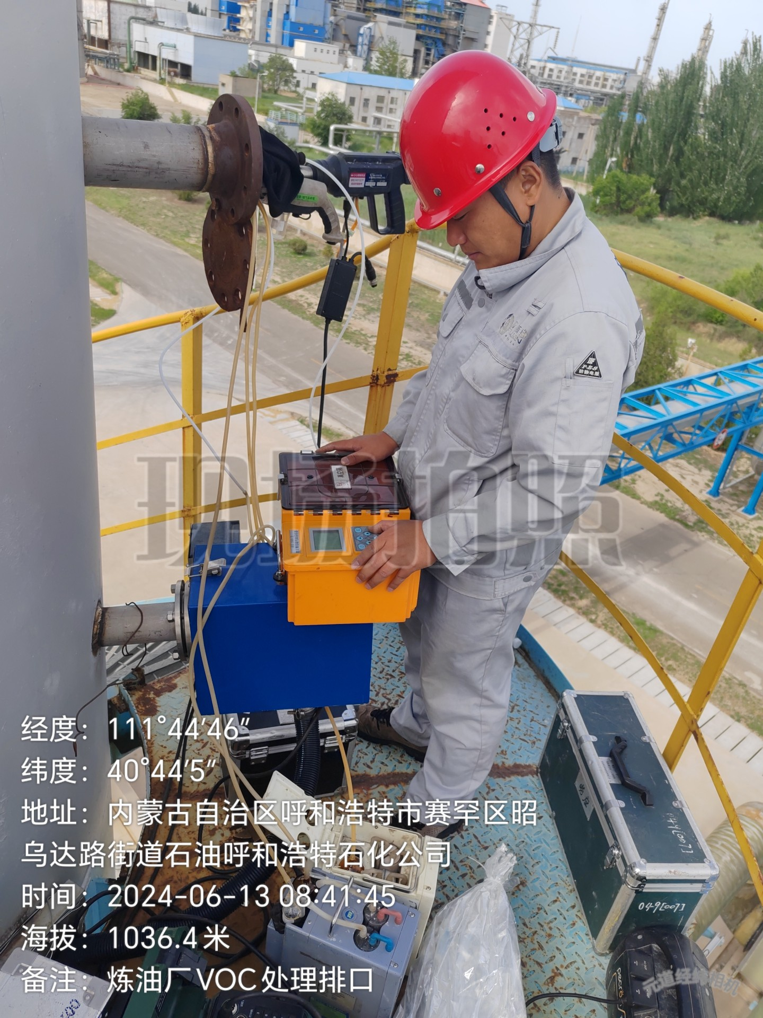
动力VOCs总排口

附图：有组织废气监测点位图
